

・手 芸・

**別冊付録**

**ひと目でわかる**

**家庭菜園カレンダー&**

**人気の夏野菜ガイド**

ネコとチョウチョの

マグネット

表紙の人

戸田 恵子

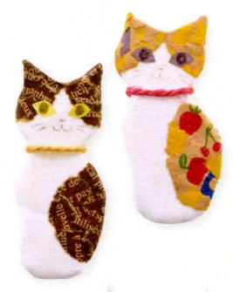



昨年大好評だった家庭菜園カレンダーに、今年は人気夏野菜ガイドをセット。２冊あわせて野菜作りをサポート！

100円ショップで手に入る樹脂粘土で作ります。

４月号読みどころ

**（Ｐ58～61）**

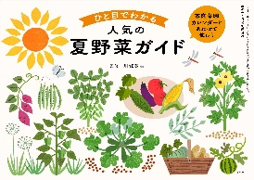

**〈特 集 ２〉**

**〈特 集 １〉**

* **おすすめ学習企画●**

もう、耕さずには

いられない！

発見！ ＳＤＧｓのアイデア 第17回

**テーマはリメイク・リターン・リマインド！**

**被災地のブルーシートが大変身**

**春らんまん**

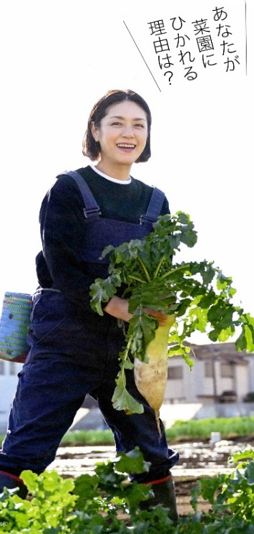



ハッピーおうちずし

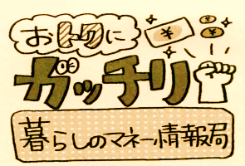

**(Ｐ98～99）**

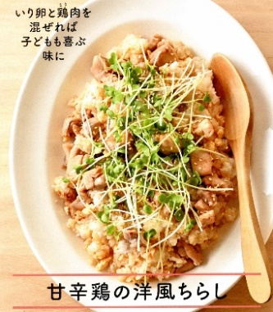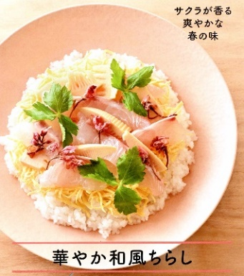

ＪＡドリル　第24回

みんなと共に考えればいろいろ解決！

**ＪＡ組合員の役割**

楽しく学ぶ

**第10回 習慣から見直しを！**

**丸山流**

**節約術**

**得**

**（P137～139）**

**（P150～153）**

春のお祝い事や花見などの行事にぴったりの、さまざまな「すし」を紹介します。

ちょっとだけ自分磨きの旅へ

春らんまん

の京都

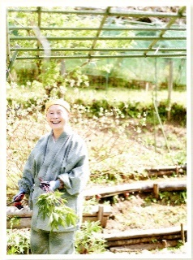

**読者投稿募集**

**（P32～43）**

美輪明宏の人生相談　　　　　　　　　　　 （P9）

つながる　ひろがる　絵手紙のわ (P30)

高尾美穂のらくヨガ　　　　　　　　　　　（P47）

スマホ道場　　　　　　　　　　　　　　　（P49）

家の光童話賞 作品募集　　　　　　　　　（P111）

『家の光』４月号愛読者アンケート　　　 （P114）

教えて！　フレミズ調査室　　　　　　　 （P149）

「あなたと私のハッピーアワー」企画 　　 (P157)

家の光 読者文芸(詩・短歌・俳句・川柳)　 (P159)

クロスワードパズル　　　　　　　 (P161)

**（Ｐ12～29）**

**~**

**今日も明日も**

**おかげさんで**



**ヘアケアの悩みを解決！**

〇×で見直して

侵入窃盗にご用心‼

わが家を守る防犯術

**つないできた輪が**

**とぎれないように**

**第12回**

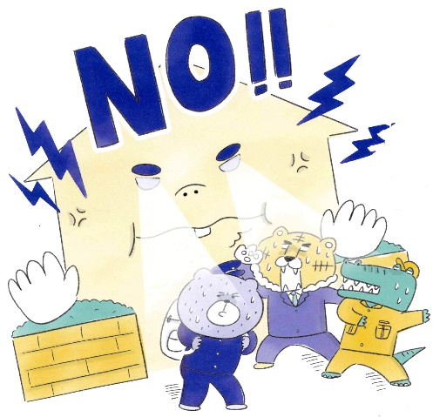

「侵入窃盗」とは、住居に侵入し金品を盗む犯罪です。

**（P209）**

**5）**

**音羽山観音寺住職 後藤 密榮**

**（P50～55）**

**今月の 10分あったら**

**やってみよう**

**で暮らしに“ゆとり”と“刺激”を！**



意外と長い「10分間」。集中して何かに取り組んだり、ゆったりと過ごしたり。『家の光』の記事を活用して、毎日の暮らしに“ゆとり”と“刺激”を！

**唇ストレッチ&**

**にゃーお発声法**

**（P67）**

**（P62～65）**